INDICAÇÃO N. 333/2018

INDICO ao Prefeito Municipal, Exmº Sr. Fernando Galvão Moura, que, nos termos regimentais, juntamente com o departamento de Vetores e Zoonoses que oriente e capacite a equipe para que, ao verificar os quintais das residências em visitas na prevenção de criadouros de mosquitos, também se atentem para as condições em que vivem os animais nessas residências e ainda que realizem um censo no intuito de registrar a quantidade de animais domésticos em cada bairro.

Justificativa

A presente indicação tem por finalidade fiscalizar, socorrer e prevenir, coibindo assim os maus tratos a animais domésticos que estão sendo tão recorrentes nos últimos dias em nosso município. Ao se deparar com uma situação suspeita, o agente poderá orientar o munícipe em como cuidar de seu animal e em casos mais graves, acionar a Delegacia de Proteção Animal para que sejam tomadas as devidas providências. A contagem dos animais, será muito importante para a organização e adequação do mutirão de castração com base na demanda de cada bairro.

Bebedouro, 03 de abril de 2018.

Mariangela Ferraz Mussolini
VEREADORA MDB

013
INDICAÇÃO N. 333/2018
Animais encontrados em residência com tutor.

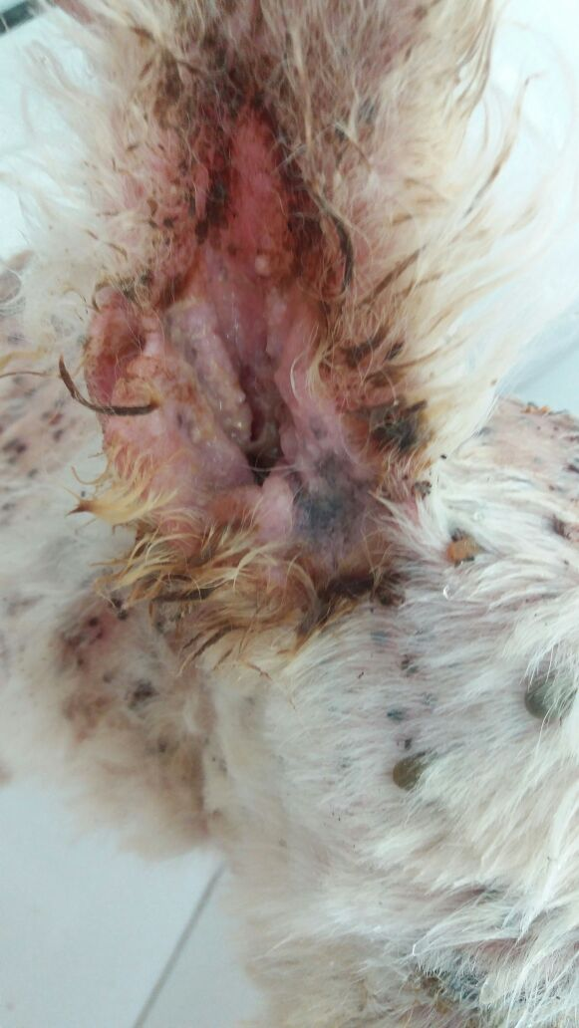

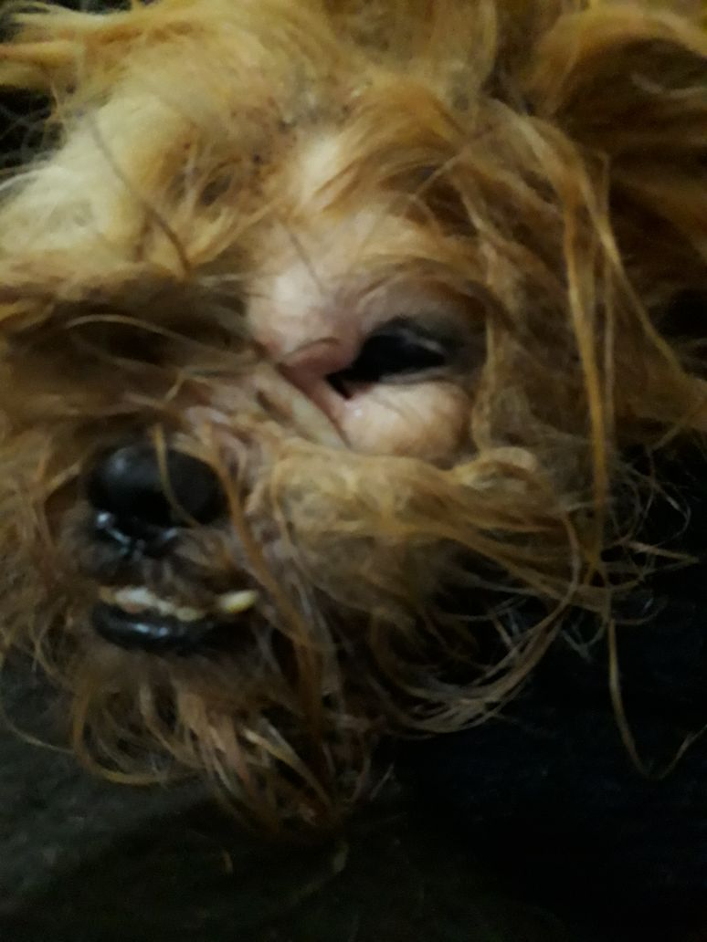
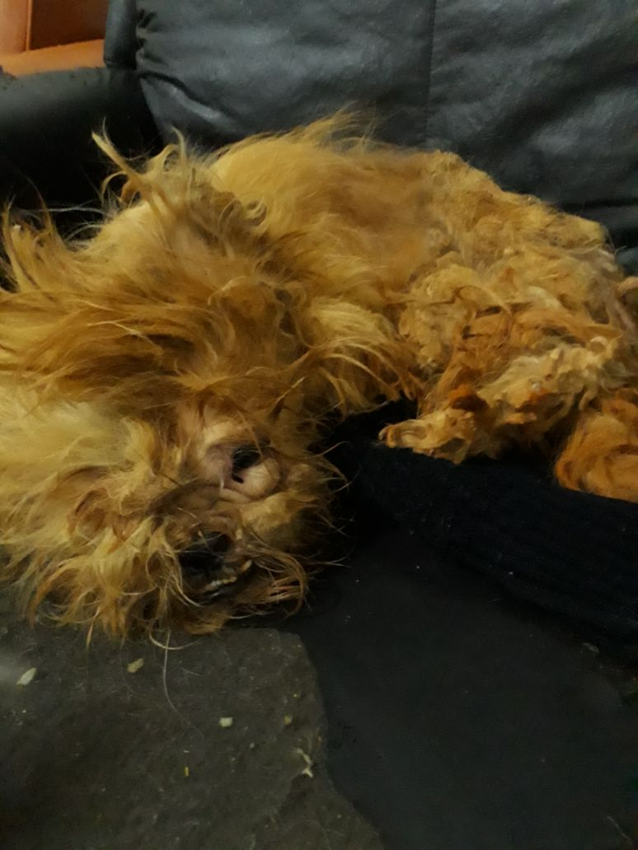

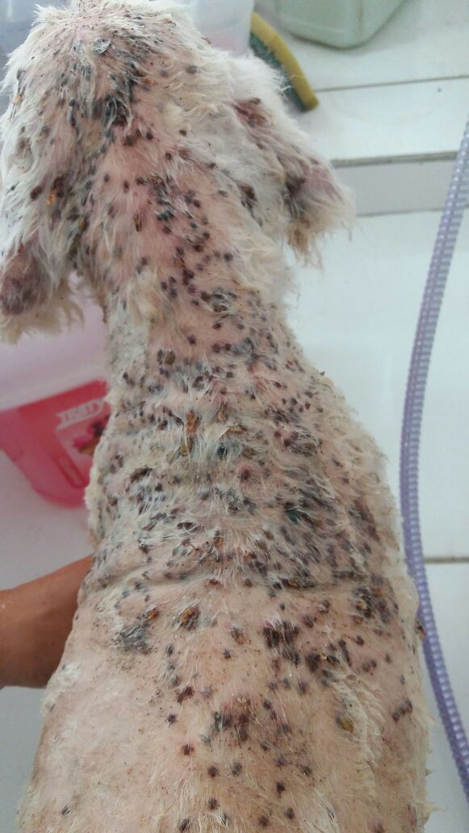
013

